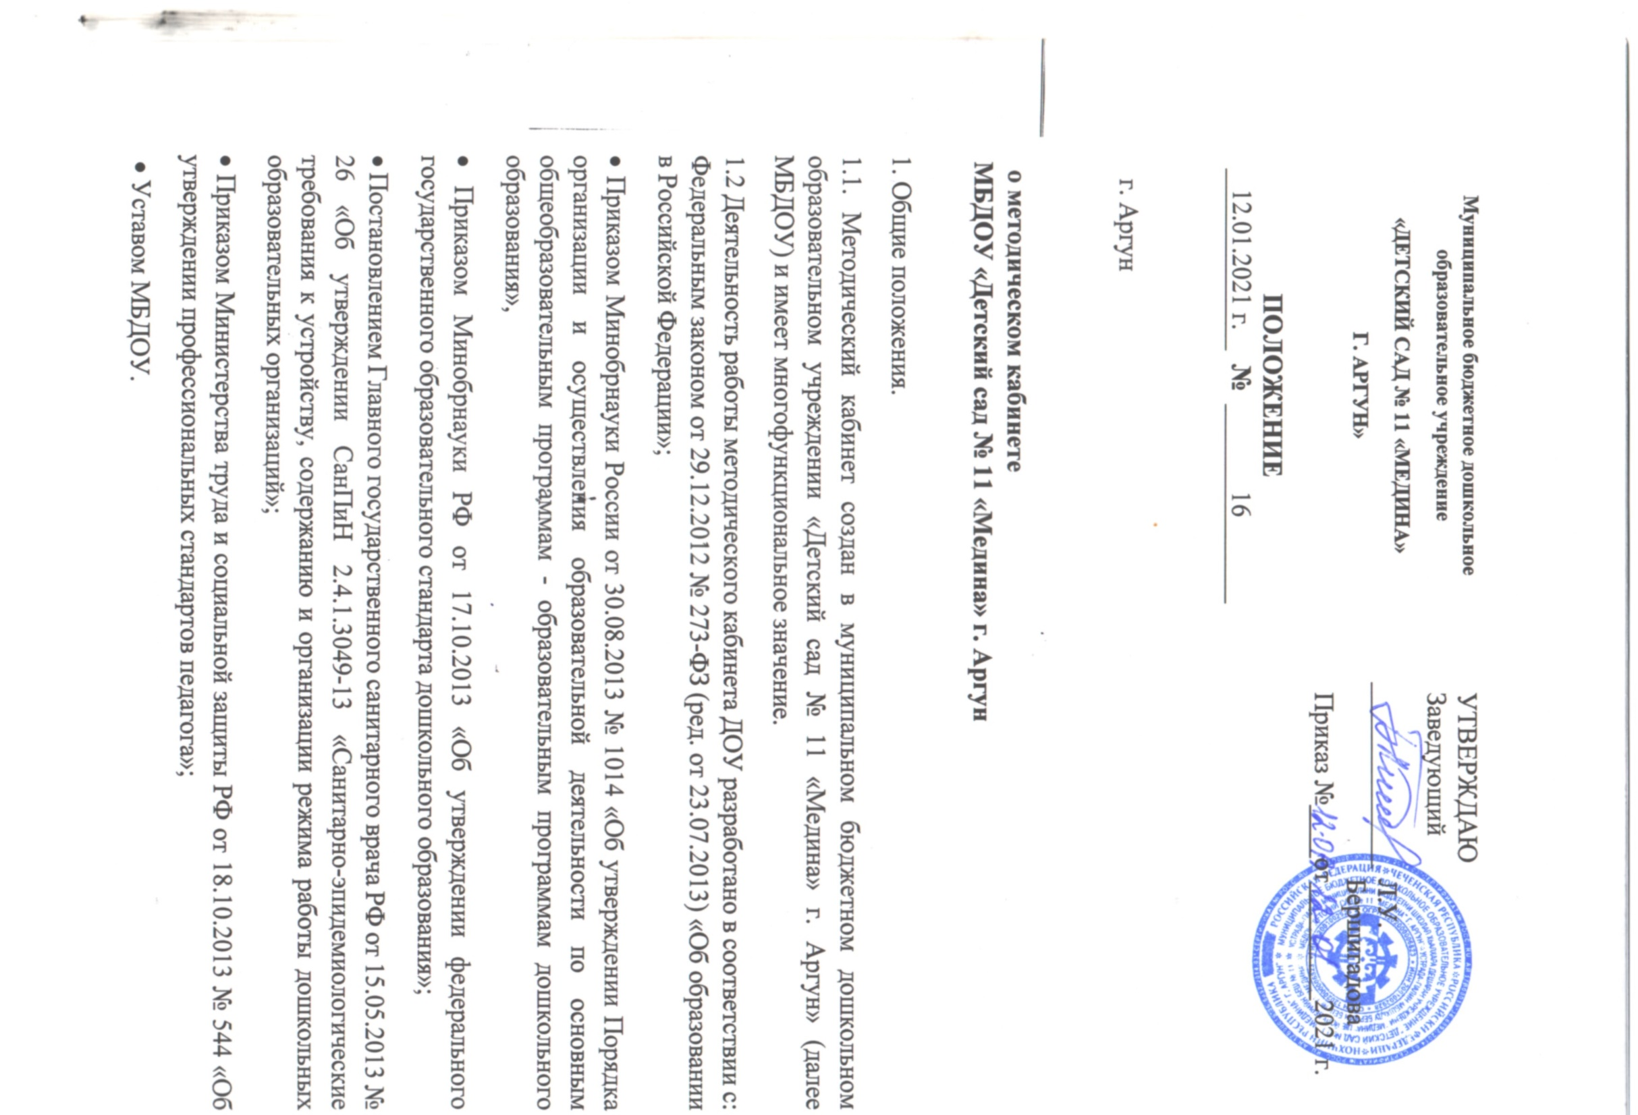

1.3. Кабинет взаимодействует с учреждениями и организациями, осуществляющими информационно-методическое обеспечение дошкольного образования.

1.4. Методический кабинет МБДОУ – это:

● центр сбора педагогической информации (нормативные документы, педагогическая и методическая литература, передовой педагогически опыт и т.д.);

● центр повышения квалификации педагогов (обеспечение их творческой работы, самообразования и совершенствования педагогического мастерства),

● центр анализа и обобщения опыта методической работы, накопленного в образовательном учреждении;

● научно-методический центр (методическое сопровождение педагогов, осуществляющих инновационную и экспериментальную деятельность).

1.5. Методический кабинет:

• оказывает методическую помощь педагогическим работникам ДОУ в освоении учебных программ, методических материалов, методов обучения, развития и воспитания детей; в организации и управлении образовательным процессом, его психологическом сопровождении;

• обеспечивает сбор, анализ и систематизацию опыта работы, создает банк данных об эффективных формах работы и их результатах;

• создает временные творческие группы по разработке содержания методической работы образовательного учреждения по определенному направлению деятельности; предоставляет педагогическим кадрам право повышения профессиональной компетентности через различные формы организации методической работы: семинары, консультации, просмотр ОД и т.п.;

• создает условия педагогическим кадрам образовательного учреждения для ознакомления, как с опытом работы всего педагогического персонала, так и с опытом отдельных педагогов ДОУ.

1.6. Руководство методическим кабинетом осуществляет старший воспитатель.

1.7. В своей деятельности методический кабинет подотчетен педагогическому совету ДОУ.

2. Цели и задачи методического кабинета

2.1. Целью деятельности методического кабинета является совершенствование методической работы в ДОУ, создание единого информационного и методического пространства.

2.2. Задачи методического кабинета:

• создание условий для непрерывного повышения квалификации педагогических работников;

• создание условий для обучения всех участников образовательного процесса новым технологиям обучения и воспитания;

• диагностирование запросов и корректировка методических затруднений педагогов; развитие и поддержка инициативы педагогов, стремления к творческому росту, проявления своей педагогической индивидуальности;

• распространение опыта работы лучших педагогов ДОУ.

3. Содержание и основные формы работы.

3.1. Методический кабинет организует постоянную методическую работу с педагогами ДОУ. Методический кабинет в соответствии с поставленными задачами осуществляет деятельность по четырём ведущим направлениям:

3. Научно-методическая деятельность:

• Выявление, изучение и обобщение на технологическом уровне педагогического опыта.

• Выявление затруднений дидактического и методического характера в образовательном процессе и подготовка мероприятий по их устранению.

• Организация обучения, проведение лекций, семинаров, курсов для работников ДОУ по вопросам использования в учебном процессе современных аудиовизуальных средств обучения и применения информационных технологий.

• Организация процессов аттестации педагогических и руководящих работников ДОУ.

• Осуществление методической поддержки педагогических работников, ведущих экспериментальную работу.

• Аналитико-обобщающая деятельность по организации учета педагогических кадров ДОУ.

• Осуществление планово-прогностической деятельности для организации функционирования ДОУ в режиме развития.

• Разработка образовательной программы ДОУ направленной на: - создание условий развития ребенка, открывающих возможности для его позитивной социализации, его личностного развития, развития инициативы и творческих способностей на основе сотрудничества со взрослыми и сверстниками и соответствующим возрасту видам деятельности; -на создание развивающей образовательной среды, которая представляет собой систему условий социализации и индивидуализации детей.

• Адаптирование программ (вариативных, индивидуальных), новых педагогических технологий и методик обучения в связи с обновлением содержания дошкольного образования в том числе с детьми с ОВЗ.

• Определение направленной опытно-экспериментальной (исследовательской) работы.

• Составление методических рекомендаций по использованию наиболее эффективных методов и форм обучения и воспитания, направленных на развитие общения, игровой деятельности, познавательных процессов у детей дошкольного возраста. Информационно-методическая деятельность:

• Формирование банка педагогической, нормативно-правовой и методической информации.

• Обеспечение информационных, учебно-методических и образовательных потребностей педагогических работников.

• Содействие повышению квалификации педагогических работников.

• Формирование фонда обучающих видеофильмов и других аудиовизуальных средств обучения по образовательным областям для проведения образовательной деятельности.

• Организация электронных библиотек учебных материалов и обеспечение доступа к ним.

• Обеспечение фондов учебно-методической литературы. Организационно-методическая деятельность:

• Участие в подготовке и проведении научно-практических конференций, педагогических чтений и семинаров.

• Подготовка и проведение конкурсов профессионального педагогического мастерства педагогических работников.

• Сбор, обработка и анализ информации о результатах воспитательно-образовательной работы.

• Мониторинг состояния и формирование банка данных опытно-экспериментальной работы.

• Организация постоянно действующих семинаров по инновациям.

• Изучение и анализ состояния и результатов методической работы, определение направлений ее совершенствования.

• Прогнозирование, планирование и организация повышения квалификации и профессиональной переподготовки педагогических и руководящих работников образовательных учреждений, оказание им информационно-методической помощи в системе непрерывного образования. Диагностическая деятельность:

• Изучение, подбор и разработка материалов по диагностике деятельности педагогов и детей.

• Изучение и применение педагогически обоснованных и обеспечивающих высокое качество образования форм, методов обучения и воспитания.

• Изучение индивидуальных особенностей ребенка в процессе его развития.

• Проведение диагностики на выявление степени готовности ребенка к обучению в школе.

• Комплексное оценивание педагогической деятельности и изучение потенциальных возможностей работников ДОУ, выявление обобщение и распространение передового педагогического опыта.

• Осуществление контроля и анализа состояния воспитательно-образовательного процесса, его качества. Оценка результативности педагогического процесса в ДОУ.

3.2. Методический кабинет ДОУ должен иметь следующие материалы:

• основополагающие и регламентирующие документы государственной политики в области образования;

• электронные адреса образовательных сайтов для работы в Интернет;

• методическую литературу, журнальные статьи по актуальным вопросам деятельности ДОУ;

• материалы справочного и рекомендательного характера по оформлению передового педагогического опыта, творческих проектов, грантов, конкурсных работ;

• материалы профессиональных конкурсов;

• материалы открытых ОД, мероприятий;

• разработки семинаров, конференций и иных форм работы с педагогическим персоналом;

• разработанные педагогами программы кружков, разработки ОД к ним;

• видеозаписи ОД и развлечений;

• аналитический банк данных по педагогическому персоналу;

• стенды, отражающие организацию методической работы в образовательном учреждении.

4. Материальная база.

4.1. Методический кабинет финансируется, в соответствии с утвержденной сметой расходов ДОУ.

4.2. Методический кабинет имеет помещение, компьютерную и офисную технику, необходимые для профессиональной деятельности работников, для размещения методической и справочной литературы, проведении совещаний, семинаров и консультаций.

5. Делопроизводство

5.1. Документация ведется согласно номенклатуре дел.

5.2. Имеется график работы методического кабинета, утвержденный заведующим ДОУ.